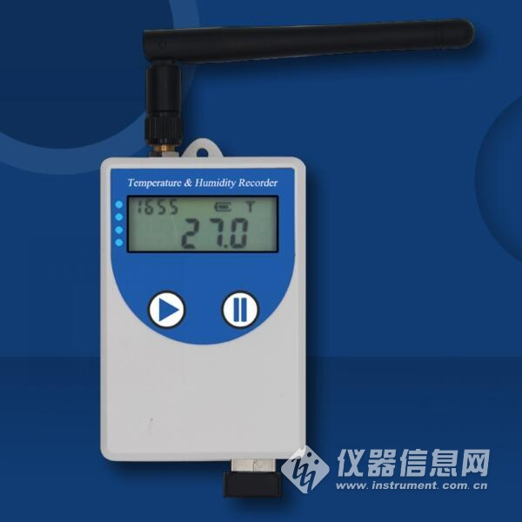
1. 产品介绍
该记录仪主要用于监测记录食品、医药品、化学用品等产品在存储和运输过程中的温湿度数据，广泛应用于仓储、物流冷链的各个环节，如冷藏集装箱、冷藏车、冷藏包、冷库、实验室等。
1.1功能特点
* 本记录仪自带高精度温湿度传感器可进行精准的温湿度测量。
* 内置存储功能，可记录26万条温湿度数据，最多可扩展208万条数据。
* 通过USB线连接连电脑采用我司配套的软件可将设备中已存储的数据以EXCEL、TXT、PDF等格式导出到电脑，方便后续报表制作及数据分析。
* 本记录仪自带大尺寸液晶屏，可显示实时温湿度值、温湿度极值且温度单位摄氏温度和华氏温度可自由选择。
* 本记录仪采用大容量可充电锂电池，一次充电可连续使用1年。
* 内置蜂鸣器，具有超限报警功能，报警时能自动改变记录频率，确保记录数据真实反映环境变化。
* 可设置定时开始记录、定时停止记录功能，采用多台记录仪时，确保设备同时开启记录，同时停止。
1.3产品型号
产品型号 |  | 说明
COS-03 | -0 | 传感器内置型
 | -5 | 传感器外置型；探头线长度默认0.6米，最长可达30米，需订货时备注

1.4技术参数
设备供电 | DC5V供电或内置电池供电
记录容量 | 260000组
测量范围 | 温度 | 探头内置型 | -20~+60℃
 |  | 探头外置型 | -40~+80℃
 | 湿度 | 探头内置型 | 0~95%RH
 |  | 探头外置型 | 0~100%RH
变送器电路工作温湿度 | -20℃～+60℃，0%RH～95%RH
测量精度 | 温度 | 普通精度：±0.2℃（25℃）；高精度：±0.1℃（25℃）
 | 湿度 | 普通精度：±2%RH(5~95%RH,25℃)；  高精度：±1.5%RH(5~95%RH,25℃)
记录间隔 | 5秒~18小时可设置
测量更新时间 | 2~255秒可设置
电池寿命 | 1次充满电设备可连续工作1年  电池最大循环充放电次数1200次
2. 快速使用记录仪记录数据
1.安装USB记录仪管理系统“”，安装完成之后，打开软件。
2.将记录仪和电脑通过USB线连接，等待驱动安装完成之后点击软件界面“设备配置”按钮，根据需要，设置设备时间或修改设备参数，然后点击“写入设备”。
D:\图片1.jpg图片1

3.拔掉USB线，把设备拿到待测环境，长按QQ截图20171201140541键等待“开始”点亮则启动记录。
4.退出USB记录仪管理系统。
3.获取记录仪记录数据
您可以从记录中获得记录的历史数据信息，这个过程不会清掉记录仪本身的存储数据，若记录仪仍然处在记录状态，提取数据的过程也不会影响记录仪的工作状态。
1、打开USB记录仪数据管理系统。
2、将记录仪和电脑通过USB线连接，软件会自动读取设备中存储的所有数据。
3、选择“报表”，选择起止时间，点击“刷新”，软件便可获取到设备的记录数据，点击“导 出”可选择TXT、XLS、PDF格式，选择保存路径点击确定，即可导出数据。
4、也可将数据存储到电脑数据库中，点击“存入数据库”。
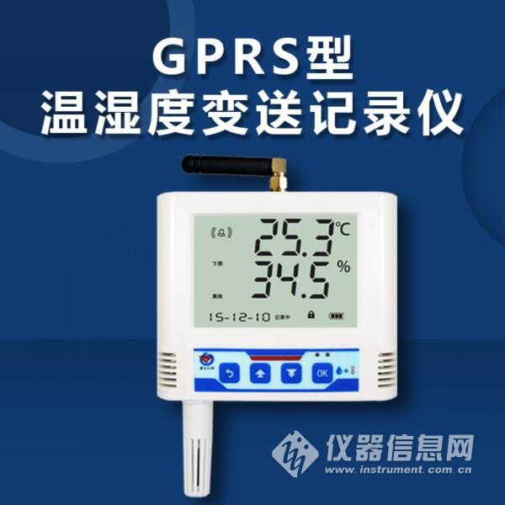
4. 功能描述
1 左边的灯为运行灯正常状态秒闪；右边的灯为报警灯，温湿度超限的情况下秒闪，和声音一致，可通过按键关闭
2 实时温湿度显示
3 剩余电量显示
4 是否处于参数修改模式的提示
5 是否联机
6 当前的记录状态
7 轮显已存储数量、系统时间（LOG下为已存储数据数量）
8 温度或湿度报警提示

记录仪显示界面：主界面、温湿度下限显示界面、温湿度上限显示界面、温湿度最小值显示界面、温湿度最大值显示界面。可在主界面按上下键翻页查看。
如果记录仪20秒钟（可设置）没有操作，则自动进入关闭显示状态。也可设置不灭屏。则记录仪屏幕长亮。
如果记录仪处于关闭显示状态，短按任意按键后进入状态显示界面。
按键每短按一次，记录仪显示界面就会在上述显示界面按顺序切换。
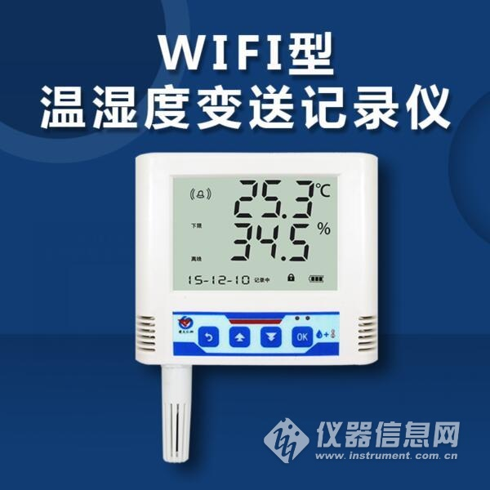
5. 操作说明
5.1按键说明
按键 功能 说明 按键操作方式
清除键 ●进行参数设置时退出操作 短按 返回键 ●界面设置或查看时返回主菜单 短按
减少键 ●参数修改时数据减小按键 短按：以小数点位减少 长按：以个位减少 后翻页 ●菜单查看时前翻页按键 短按 关闭声光报警 ●主界面长按关闭声光报警（允许按键停止） 长按
增加键 ●参数修改时数据增加按键 短按：以小数点位增加 长按：以个位增加 前翻页 ●菜单查看时前翻页按键 短按 开启声光报警 ●主界面长按开启声光报警（允许按键停止）
保存键 ●参数修改完成后的确认键 长按 确认键 ●进入菜单 短按 启动/暂停记录键 ●启动记录；暂停记录 长按
5.2启动记录
USB记录仪管理系统对记录仪参数设置后，记录仪处于记录未启动状态，在状态显示界面下长按QQ1键，屏幕上的“开始”符号点亮则启动记录。“开始”符号闪烁表示处于启动延时状态。
注：USB记录仪数据管理系统对记录仪参数配置后，之前的历史数据会被清空，请在设置参数之前读取并保存记录仪的历史数据。
5.3停止记录
（1）存储空间满后自动停止记录。在状态显示界面下“暂停”符号点亮则停止记录。
（2）设置允许按键停止记录后，长按键，在状态显示界面下“暂停”符号点亮则停止记录。


